**OPPLEV SALTSTRAUMEN MED STELLA POLARIS!**

Gruppen møter på Hurtigrutekaia kledd for tur!

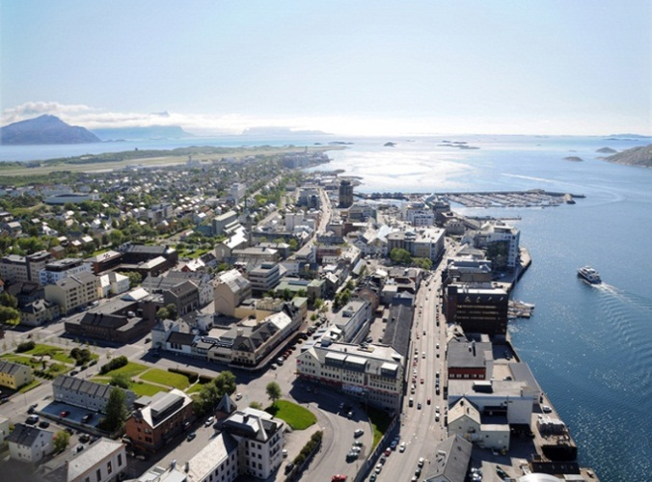 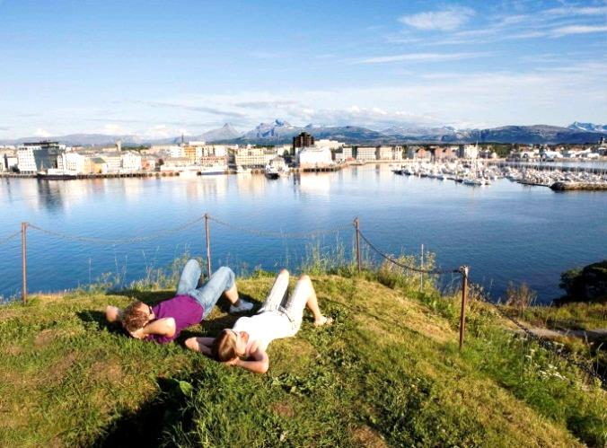

**GUIDET HAVSAFARI TIL SALTSTRAUMEN!**

Gruppen blir kledd opp med seildresser, luer, hansker og briller. Deretter bærer det rett ut i Eventyret!

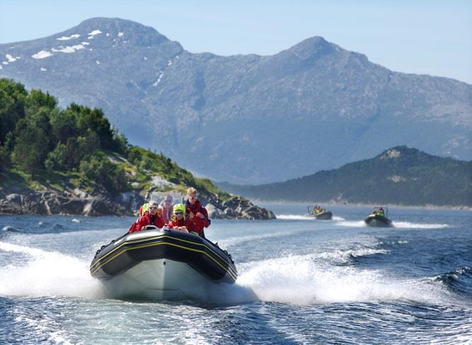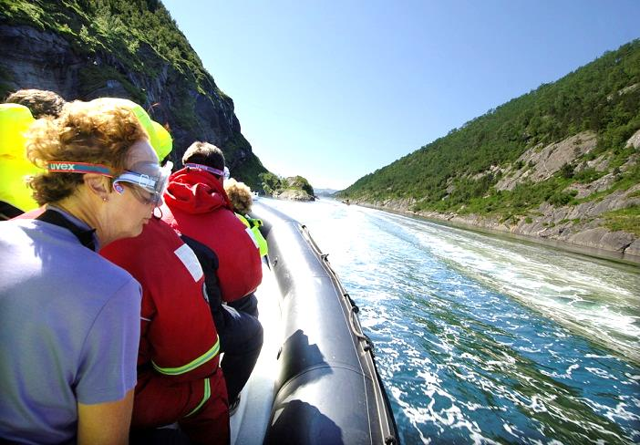

I Sundstraumen, en sidestrøm til Saltstraumen er det gode næringsforhold for Havørna. Her i disse bratte og utilgjengelige bergene, hekker ørnen. Havørna er Nord-Europas største rovfugel, og vi kommer ofte utrolig nært. Et utrolig skue på nært hold!

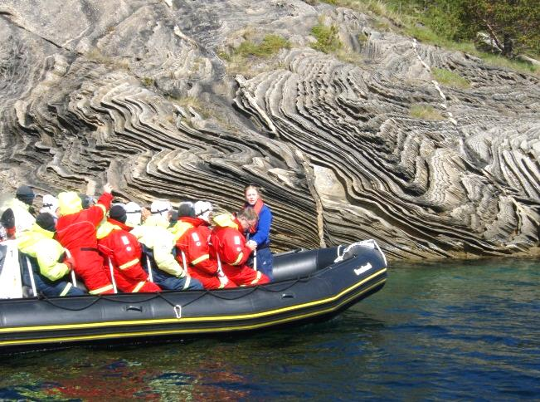

**NESTE STOPP ER SALTSTRAUMEN!**

***”Saltstraumen – verdens sterkeste malstrøm – 4 ganger i døgnet presser mer enn* 400 millioner m3 vann seg vei gjennom et tre km langt og 150 m bredt sund – kraftig strøm og dype virvler oppstår.” Virvlene kan bli 10 m i diameter og 5 dype.**

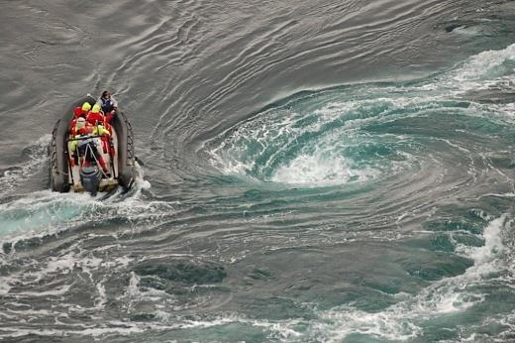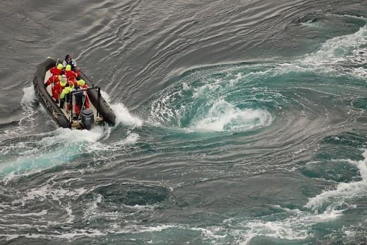***Dette er en verdensattraksjon…***[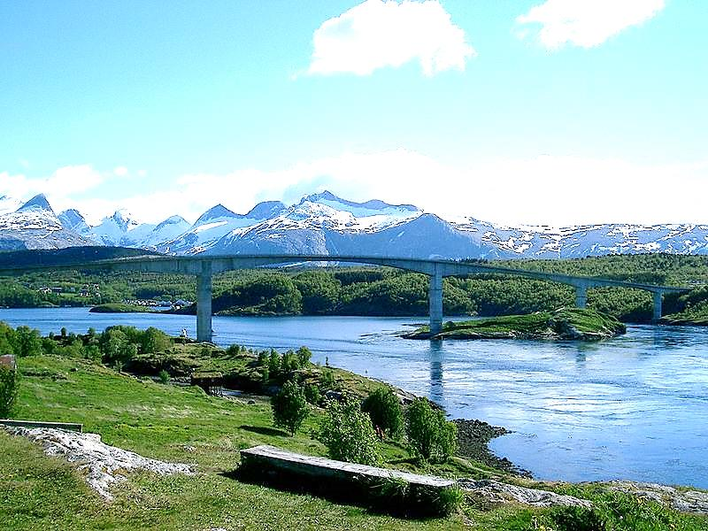](http://upload.wikimedia.org/wikipedia/commons/0/08/Saltstraumen_quiet.JPG)

Vi lover å kjøre så nært at vi både kan se og oppleve, men allikevel så langt unna at dette ikke blir risikabelt.

**Nærkontakt med elementene, du kjenner at du lever!**

**VELKOMMEN PÅ EKTE EVENTYR MED STELLA POLARIS!**